Кобец Оксана Александровна
Учитель информатики
ГУ «Школа – гимназия № 10 города Рудного»
Урок «Применение формул для вычислений в табличном процессоре MS Excel»
Информатика
8 класс

Тема: Использование формул для вычислений в табличном процессоре MS Excel.
Цель: Овладеть приемами ввода и редактирование формул. Использовать формулы для вычислений в табличном процессоре MS Excel.
Задачи урока:
- Образовательная:
- способствовать развитию навыков использования формул для вычислений в табличном процессоре MS Excel.
2. Развивающая:
- расширять словарный запас по теме «Табличный процессор MS Excel»,
- расширять представление о возможностях табличного процессора MS Excel.
- развивать навыки работы в группах, умения слушать, выражать свое мнение
3. Воспитательная:
- воспитание информационной культуры учащихся, внимательности
- формирование отношений взаимной ответственности

Тип урока: изучение нового материала

После изучения темы учащиеся должны
- знать:
- понятие формулы,
- способ ввода и редактирования формул в табличном процессоре MS Excel.
- уметь:
- вводить и редактировать формулы в табличном процессоре MS Excel,
- использовать формулы для вычислений в табличном процессоре MS Excel.

Средства обучения:
- компьютеры с операционной системой Windows 7,
- раздаточный материал (алгоритм работы с формулами, карточки с заданиями, лист контроля, материал для рефлексии),

Этапы урока
  - Организационный этап.
- положительный настрой на урок (пожелания друг другу)
  - Определение темы и постановка целей урока.
- ребусы
  - Актуализация знаний.
- кластеры
- таблица сравнения
4.Освоение темы урока.
- алгоритм работы с формулами
5. Физминутка
6.Работа по теме урока.
- дифференцированное задание
7. Оценивание. Рефлексия
- самооценка по критериям
- смайлики – мое отношение к уроку
8. Итог урока. Домашнее задание.

Ход урока.
- Организационный этап.
Приветствие учащихся. Положительный настрой на урок.
- каждый учащийся на стикере должен написать пожелание на урок своему соседу по группе и передать его ему.

- Определение темы и постановка целей урока.
Разгадать ребус – 2 слова: таблица и формула.
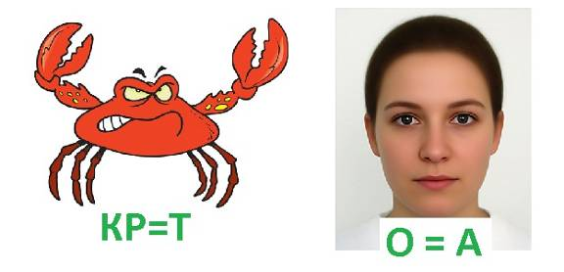
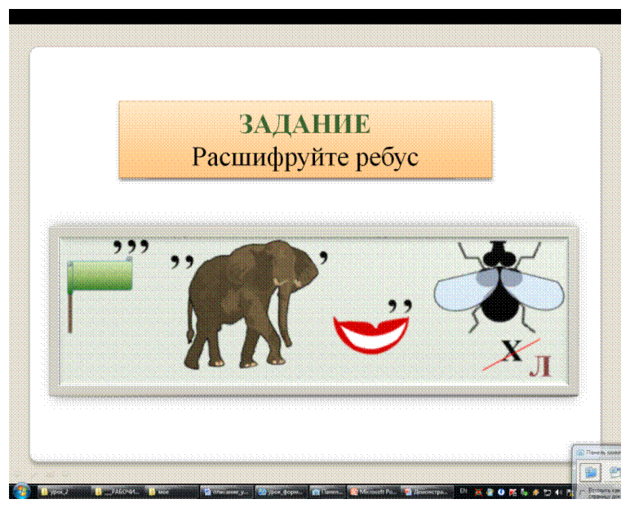

Учитель: Предположите, почему эти два слова являются ключевыми на этот урок? Попробуйте сформулировать цель урока.
Учитель слушает ответы учащихся. Объявляет цель урока.
Цель: Использование формул для вычислений в табличном процессоре MS Excel.

- Актуализация знаний.
Ученики делятся на группы.
1 группа: понятия, относящиеся к текстовому редактору MS Word.
(.doc, абзац, курсор, шрифт, стили текста )
2 группа: понятия, относящиеся к табличному процессору MS Excel,
(Рабочая книга, диапазон ячеек, адрес ячейки, .xls, A5:C8)
3 группа: понятия, относящиеся к графическому редактору.
(.bmp, пиксель, paint. рисунок, .jpeg )

.doc | абзац | шрифт | курсор | Стили текста
.xls | A5:C8 | Рабочая книга | Диапазон ячеек | Адрес ячейки
Пиксель | .bmp | Paint | рисунок | .jpeg

Задание 1. «Кластер».
1группа. Нарисовать кластер «Основные понятия и возможности табличного процессора MS Excel».
2 группа. «Основные элементы окна табличного процессора MS Excel.
3 группа. «Основные команды окна Формат ячеек».
Обсуждение своих работ в группе, затем 1 ученик отвечает.

Задание 2.
Заполнить таблицу «Сравнение интерфейса программы MS Word и MS Excel» приложение 1. (по 3 пункта каждой группе).
Обсуждение своих работ в группе, затем 1 ученик отвечает.

4.Освоение темы урока.
- алгоритм работы с формулами
Учащиеся в группе обсуждают алгоритм, записывают его в тетрадь и рассказывают его друг другу.

Попробуйте данный алгоритм, проверьте правильность выполнения у соседа.
Пользуясь данным алгоритмом, выполните вычисления в практической работе.

Алгоритм ввода и редактирования формул.
- Выделить ячейку для результата вычислений.
- Поставить знак =.
- Щелкнуть ЛКМ по первому числу, поставить знак арифметической операции, щелкнуть по второму числу, поставить знак арифметической операции и т.д., пока не используете все нужные числа.
- Нажмите Enter.

Для редактирования формул используйте строку формул

5. Физминутка.

6.Работа по теме урока.
- дифференцированное задание

Учащиеся заранее получили задание: у себя дома спросить и записать показания счетчиков и сумму оплаты за другие коммунальные услуги.

1 группа. Самостоятельно формируют таблицу, заполняют ее данными, производят необходимые вычисления, форматируют таблицу.
2 группа. Создает таблицу по образцу заполняют ее данными, производят необходимые вычисления, форматируют таблицу.

 | Расчет оплаты коммунальных услуг за апрель
№ | Наименование коммунальной услуги. | Показания счетчика за март. | Показания счетчика за апрель . | Разница показаний. | Сумма к оплате.
1 | Электричество
2 | Газ
3 | Холодная вода
4 | Горячая вода
5 | Телефон
6 | Кабельное телевидение
7 | ПКСК
8 | Вывоз мусора
 | Итого:
 | 1 кВ
 | 1 куб . хол.вода
 | 1 куб. гор. Вода

7. Самооценка. Рефлексия.
Учащиеся сами оценивают свою работу на уроке в таблице по критериям (INSERT), в столбце мое отношение к уроку рисуют на стикере смайлик и приклеивают его в таблицу.
Ф. И. ____________________________________

 | создание таблицы | заполнение таблицы | правильный расчет | форматирование таблицы | мое отношение к уроку
(+ -)

8. Итог урока. Домашнее задание.
Выучить алгоритм ввода формул.

